Элемент структуры | Физический смысл
Порядковый номер | Равен заряду ядра  Показывает число протонов в ядре  Равен общему числу электронов в атоме
Номер периода | Показывает (равен) число электронных слоев в атоме
Номер группы | Показывает наибольшее число электронов, которые атом может отдавать для образования химических связей (электронов внешнего уровня)
Номер главной подгруппы | Равен числу s- и p- электронов на внешнем электронном слое
_____________________________________________________________________________
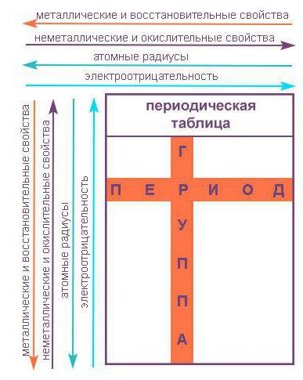
ЗАКОНОМЕРНОСТИ ИЗМЕНЕНИЯ СВОЙСТВ ЭЛЕМЕНТОВ В ТАБЛИЦЕ МЕНДЕЛЕЕВА

Определить (установить соответствие) элемент по его электронной формуле можно суммировав (сложив) количество электронов в формуле:
Например: 1s²2s²p⁶3s¹
Сумма маленьких цифр (красным цветом) даст порядковый номер: 2+2+6+1=11
Т.е. это строение натрия

Массовая доля — отношение массы растворённого вещества к массе раствора. Массовая доля измеряется в долях единицы или в процентах:

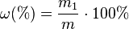
где:
ω — массовая доля растворённого вещества в долях
ω(%) — массовая доля растворённого вещества в процентах
m₁ — масса растворённого вещества, г;
m — общая масса раствора (масса растворённого вещества плюс масса растворителя) г.
__________________________________________________________________________
Ряд активности металлов
(электрохимический ряд напряжений металлов):
Li K Cs Ba Sr Ca Na Mg Be Al Mn Zn Cr Fe Co Ni Sn Pb H Bi Cu Hg Ag Pt Au

Активность металлов уменьшается
Каждый металл, расположенный левее, вытесняет из соединений металл, стоящий правее
Примечание: одной чертой подчеркнуты химические знаки активных металлов, двумя чертами – химические знаки металлов, образующих амфотерные оксиды и гидроксиды (Cr⁺³).
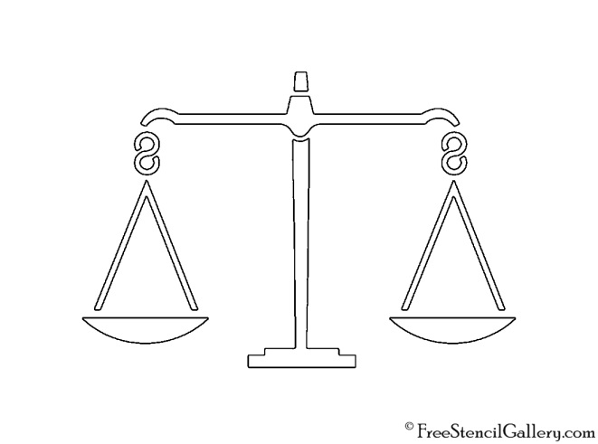
_____________________________________________________________________________Если на систему, находящуюся в равновесии оказали внешнее воздействие, то равновесие в системе сместится в сторону обратную этому воздействию.
Можно мысленно применять «весы» (они всегда стремятся к равновесию) - какая чаша перетянет при изменении условий:
Например – при добавлении А перетягивает левая чаша – значит ускорится реакция, идущая от неё – то есть прямая (); прри повышении температуры (Q) – перетягивает правая чаша, значит ускорится обратная( ) .
АВ+ Q
А+ В
1) Влияние концентрации
Увеличение концентрации реагентов (жидких или газообразных) смещает в сторону продуктов, т.е. в сторону прямой реакции. Увеличение концентрации продуктов смещает равновесие в сторону реагентов, т.е. в сторону обратной реакции.
2) Влияние температуры – увеличение температуры смещает равновесие в сторону эндотермической реакции.
а) N₂ (Г) + 3H₂ (Г) ↔ 2NH₃ (Г) + 92,4 кДж (экзотермическая – выделение тепла)
При повышении температуры равновесие сместится в сторону реакции разложения аммиака (←)
б) N₂ (Г) + O₂ (Г) ↔ 2NO (Г) – 180,8 кДж (эндотермическая - поглощение тепла)
При повышении температуры равновесие сместится в сторону реакции образования NO(→)
3) Влияние давления (только для газообразных веществ) – при увеличении давления, равновесие смещается в сторону образования веществ, занимающих меньший объём.
N₂ (Г) + 3H₂ (Г) ↔ 2NH₃ (Г)
1V - N₂ 3V - H₂ 2V – NH₃
При повышении давления (P): до реакции 4V газообразных веществ → после реакции 2V газообразных веществ, следовательно, равновесие смещается вправо (→)
Итак, при повышении давления равновесие смещается в сторону уменьшения объема, при понижении давления – в сторону увеличения объёма.
_____________________________________________________________________________

Количество связей | Общая формула | Номенклатура | Гибридизация
I | С_{n}H_{2n+2} | АН | sp³
II | С_{n}H_{2n} | ЕН | sp²
III | С_{n}H_{2n-2} | ИН | sp
II+II | С_{n}H_{2n-2} | ДИЕН | sp²
 | С_{n}H_{2n-6} | АРЕН | sp²
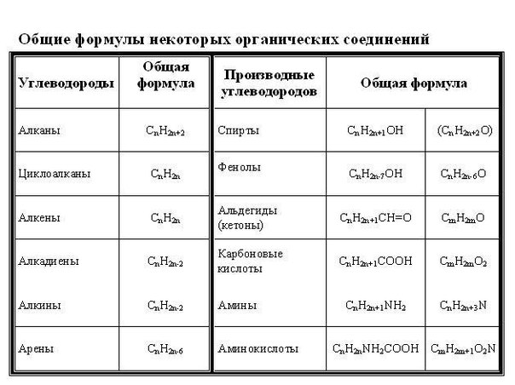
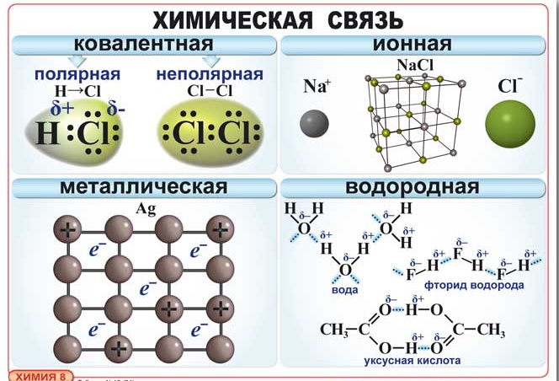
При определении видов связи обращаем внимание:
металл с неметаллом – ионная;
два неметалла – ковалентная;
неметаллы одинаковые (О₂) – ков. неполярная,
неметаллы разные (СО₂) – ков. полярная

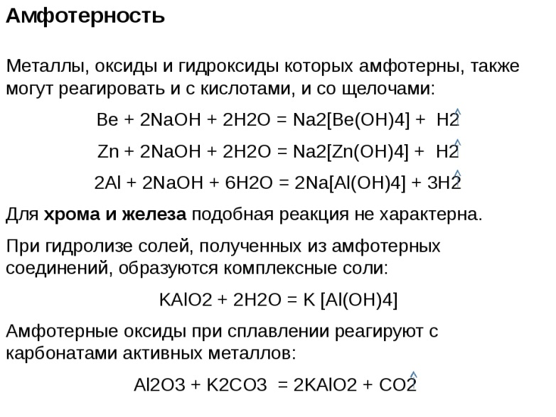
Аллотро́пия — существование двух и более простых веществ одного и того же химического элемента. Явление аллотропии обусловлено либо различным составом молекул простого вещества (аллотропия состава), либо способом размещения атомов или молекул в кристаллической решётке (строение)
Пример: олово

Амфотерность (от др.-греч. амфотеро — «двойственный», «обоюдный») — способность некоторых соединений проявлять в зависимости от условий как кислотные, так и основные свойства.
Наиболее часто встречающиеся амфотерные оксиды (и соответствующие им гидроксиды):
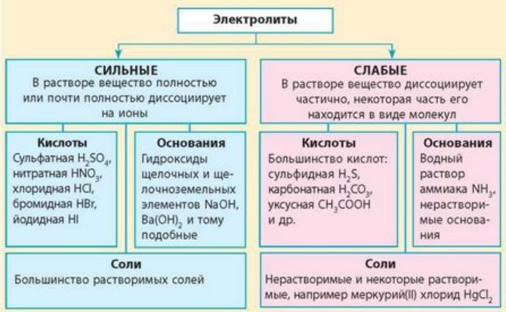
ZnO, Zn(OH)₂, BeO, Be(OH)₂, PbO, Pb(OH)₂, SnO, Sn(OH)₂, Al₂O₃, Al(OH)₃, Fe₂O₃, Fe(OH)₃, Cr₂O₃, Cr(OH)₃
Основные классы неорганических веществ
Оксиды /Э_{х} О_{у}⁻² / |  |  |  | Основания /Ме^{+n}(OH)_{n} / |  | Кислоты /H_{x}A/ |  |  |  | Соли
Cолеобразующие |  |  |  | По растворимости: |  | По содержанию кислорода: |  |  |  | Средние Me_{x}A_{у}
Основные | Амфотерные | Кислотные |  | Растворимые /щелочи | Нерастворимые | Кислородсодержащие |  | Бескислородные |  | Кислые /NaHSO₄/
Ме⁺¹₂О | Ме⁺³₂О₃ | Ме⁺⁵₂О₅ |  | I –A группа  LiOH  NaOH  KOH  RbOH  CsOH  II-А группа  Ca(OH)₂  Sr(OH)₂  Ba(OH)₂ | Все остальные | HNO₃, H₂SO₄, HClO₄ |  | HCl, H₂S |  | Основные /CuOHCl/
Ме ⁺²О | Ме⁺⁴О₂ | Ме⁺⁶О₃ |  |  |  | По основности /х/ |  |  |  | Двойные
 | Исключения /ст.ок ⁺²/:  ZnO, SnO, PbO, BeO | Ме⁺⁷₂О₇ |  |  |  | Х=1 одноосновные | Х=2  двухосновные |  | Х=3 трехосновные | Комплексные
 |  | Немет_{х}О_{у} |  |  |  | HCl , HNO₃, | H₂SO₄, |  | H₃PO₄
Пример:
СrO | Cr₂O₃ |  | CrO₃
Несолеобразующие:
СО, SiO, NO, N₂O
Определения:
Кислоты – это сложные вещества, состоящие из атомов водорода, способных замещаться на атомы металлов, и кислотного остатка (или вещества, отщепляющие при диссоциации ТОЛЬКО ионы Н⁺).
Основания – это Основания - это сложные вещества, состоящие из атома металла, связанного с одной или несколькими гидроксильными группами - ОН. Общая формула: 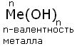

(или вещества, отщепляющие при диссоциации ТОЛЬКО гидроксид-ионы ОН⁻)
Основные оксиды – это оксиды металлов со степенью окисления +1,+2, которым соответствуют основания.
Амфотерные оксиды – это оксиды метало со степенью окисления +3,+4, которым соответствуют амфотерные гидроксиды.
Кислотные оксиды – это оксиды неметаллов со степенью окисления ≥ +5 и всех неметаллов , которым соответствуют кислоты.

Соответствие оксида и гидроксида /кислоты, основания или амфотерного гидроксида/ означает одинаковую степень окисления элемента в них.
Пример: HCl⁺⁷O₄ → Сl₂⁺⁷O₇ /кислота→ кислотный оксид/
Fe⁺³(OH)₃→ Fe₂⁺³O₃ /амфотерный гидроксид → амфотерный оксид/
Ca⁺²(OH)₂ → Ca⁺²O /основание →основной оксид/
